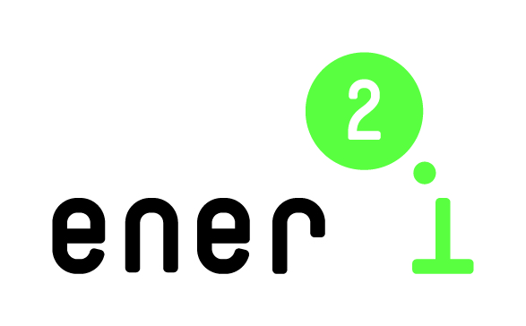 |  | 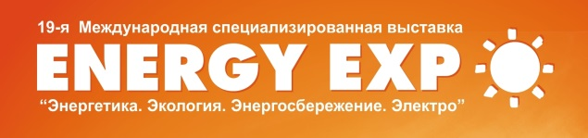

ener2i – Наука и инновации в энергетике:
Развитие сотрудничества со странами-соседями ЕС по преодолению разрыва между исследованиями и инновациями
в энергетической сфере

Контактно-кооперационная биржа
в рамках проекта ener2i в Беларуси

Информационное письмо и приглашение

Проект ener2i (www.ener2i.eu), финансируемый Европейским союзом, приглашает к участию в Контактно-кооперационной бирже в сфере энергетики в Минске, Республика Беларусь! Мероприятие пройдет 14 октября 2014 г. в рамках 19-го Белорусского энергетического и экологического форума «Энергия. Экология. Энергосбережение. Электро» — ENERGY EXPO–2014.
Контактно-кооперационная биржа и ENERGY EXPO–2014 состоятся на территории Крытого футбольного манежа по адресу г. Минск, пр. Победителей, 20/2. К участию приглашаются научно-исследовательские институты, университеты, компании и особенно малые и средние предприятия (МСП), а также организации содействия бизнесу и прочие заинтересованные, занятые в сфере возобновляемой энергетики или энергеоэффективности, из Беларуси, Европейского союза, стран Восточного партнерства (Азербайджан, Армения, Грузия, Молдова, Украина) и других стран.
ENERGY EXPO - крупнейшее и наиболее известное международное мероприятие по энергетике в Республике Беларусь. Оно включает выставку и конгресс, который, в свою очередь, объединяет нескольких тематических конференций и семинаров. В 2013 году в ENERGY EXPO приняли участие более 360 экспонентов из 18 стран и свыше 15 000 посетителей. В этом году ENERGY EXPO–2014 пройдет 14–17 октября 2014 г., http://www.tc.by/english/events/.
Цель контактно-кооперационной биржи ener2i — содействовать развитию сотрудничества между белорусскими научно-исследовательскими организациями и бизнесом и установлению прямых контактов между белорусскими и иностранными академическими и бизнес-организациями, в первую очередь, из стран ЕС и Восточного партнерства. Часть мероприятия будет посвящена предварительно организованным встречам в формате face2face. Они призваны помочь в поиске партнеров и предназначены для презентации возможностей, обсуждения вариантов сотрудничества, в том числе новых проектов, идей и инициатив для реализации в двустороннем формате либо по линии Рамочной программы ЕС по науке и инновациям «Горизонт 2020» (2014–2020).
Организаторами контактно-кооперационной биржи являются партнеры проекта ener2i в Беларуси — Белорусский институт системного анализа и информационного обеспечения научно-технической сферы (http://www.belisa.org.by) и Белорусский инновационный фонд (http://www.bif.ac.by). Мероприятие пройдет при поддержке Государственного комитета по науке и технологиям Республики Беларусь и Департамента по энергоэффективности Государственного комитета по стандартизации Республики Беларусь.
Как это работает?
Участие в мероприятии бесплатное, однако регистрация обязательна. Для регистрации необходимо заполнить on-line форму (партнерский профиль) на сайте ener2i (http://ener2i.eu/object/event/26) до 30 сентября 2014 г. Желательно сделать это на английском языке. Если заполнение формы на английском языке вызывает проблемы, можно заполнить форму на русском языке, перевод будет сделан организаторами.
Просим учесть, что чем раньше Вы зарегистрируетесь, тем больше времени будет у организаторов на распространение Вашего партнерского профиля, что автоматически повышает шанс найти партнеров.
Организаторы готовы оказать содействие иностранным гостям в получении визы и помочь зарубежным и иногородним белорусским участникам с бронированием отеля. Мы рекомендуем тем, кто нуждается в получении белорусской визы, пройти регистрацию как можно скорее. Пригласительное письмо для получения визы будет отправлено организаторами сразу же после регистрации.
После завершения регистрации партнерские профили будут собраны в каталог, который организаторы разошлют зарегистрировавшимся участникам до 3 октября 2014 г. В нем необходимо будет отметить тех участников, с которыми Вы хотели бы встретиться в формате face2face, и отослать каталог с пометками обратно до 10 октября 2014 г. Параллельно каталог будет размещен на сайте проекта ener2i, а также на сайте белорусского организатора. На основе предпочтений организаторы подготовят для каждого участника индивидуальную программу встреч, которую он получит перед началом мероприятия.
Для участия в контактно-кооперационной бирже и ENERGY EXPO представителей организаций из стран ЕС имеется ограниченное число трэвел-грантов, покрывающих расходы на проезд и проживание, а также визовый сбор. Пожалуйста, укажите потребность в гранте при регистрации. Окончательно решение о выделении трэвел-гранта будет принято консорциумом проекта ener2i, о чем заявители будут своевременно проинформированы.
Участие в контактно-кооперационной бирже ener2i предоставляет следующие дополнительные возможности:
- Участие в работе ENERGY EXPO–2014 в качестве экспонента, условия см.: http://www.tc.by/english/events/ (англ.) или http://tc.by/exhibitions/energyexpo2014/ (русский)
- Посещение ENERGY EXPO–2014
- Участие в 19-м Белорусском энергетическом и экологическом конгрессе, который начнет свою работу днем позже, 15 октября 2014 г., по адресу: г. Минск, пр. Победителей, 59 (гостиница «Виктория»). Конгресс включает пленарное заседание и несколько тематических конференций и семинаров. Одно из этих мероприятий, Семинар-тренинг «Инновации в сфере энергоэффективности и возобновляемых источников энергии» будет организовано консорциумом проекта ener2i 15 октября 2014 г. Целью семинара-тренинга является содействие трансферу знаний из академической среды в бизнес-сообщество, а также поддержка коммерциализации результатов научных исследований. Подробнее о семинаре см. информацию на сайте ener2i, www.ener2i.eu и сайте белорусского организатора, ГУ «БелИСА», http://www.belisa.org.by.
Контактная информация:
Организатор в Беларуси  Белорусский институт системного анализа и информационного обеспечения научно-технической сферы (БелИСА)  220004, Республика Беларусь, г. Минск,  пр. Победителей, 7 |  | Координатор проекта ener2i  Centre for Social Innovation (ZSI)  Linke Wienzeile 246  1150 Vienna, Austria
Евгений Гуринов, тел./факс +375 17 2094326, Gurinov@belisa.org.by  Ольга Мееровская, тел./факс +375 17 2033139, meerovskaya@fp7-nip.org.by |  | Manfred Spiesberger, spiesberger@zsi.at  Gorazd Weiss, weiss@zsi.at  Katharina Büsel, buesel@zsi.at

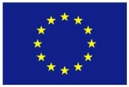 | This project has received funding from the European Union’s Seventh Framework Programme for research, technological development and demonstration under grant agreement no 609532.

